Herzliche Einladung zu den Gedenkstunden am Volkstrauertag 2024

Liebe Mitbürgerinnen und liebe Mitbürger,

der Markt Reichenberg, unsere Kirchen, Chöre und Vereine gedenken

am Samstag und Sonntag, 16. und 17. November 2024

der Opfer der beiden Weltkriege und der nationalsozialistischen Gewaltherrschaft, des Terrors, der Gewalt, der Verfolgungen und der Kriege unserer modernen Zeit.

Zu den Gedenkstunden laden wir Sie, liebe Mitbürgerinnen und Mitbürger und Sie, unsere Vereine und Verbände, Kirchen, Institutionen, Organisationen und Parteien in Albertshausen, Fuchsstadt, Lindflur, Reichenberg und Uengershausen und besonders auch Sie und Euch, liebe Jugendliche, herzlich ein. Ja, auch die Jugend ist angesprochen; vielleicht sogar in besonderer Weise. Schließlich sind es vor allem unsere jungen Mitbürgerinnen und Mitbürger, die mit der Bundeswehr in die Krisengebiete unserer Erde gehen. Lassen Sie uns gemeinsam Zeichen der Erinnerung und der Mahnung gegen Krieg und Terrorismus und gegen jegliche Form von Bedrohung, Gewalt, Diskriminierung und Unterdrückung von Menschen setzen und damit zum Frieden der Nationen und Völker und zur Wahrung der Menschenrechte in unserer Welt beitragen.

Die Gedenkstunden finden statt:

Albertshausen
Sonntag, 17.11.2024 um 11:00 Uhr, Friedhof

Fuchsstadt
Sonntag, 17.11.2024 um 9:30 Uhr, Kriegerdenkmal

Lindflur
Sonntag, 17.11.2024 um 10:30 Uhr, Kirche

Reichenberg
Samstag, 16.11.2024 um 19:00 Uhr, Kriegerdenkmal

Uengershausen
Sonntag, 17.11.2024 um 10:00 Uhr, Kriegerdenkmal

Stefan Hemmerich

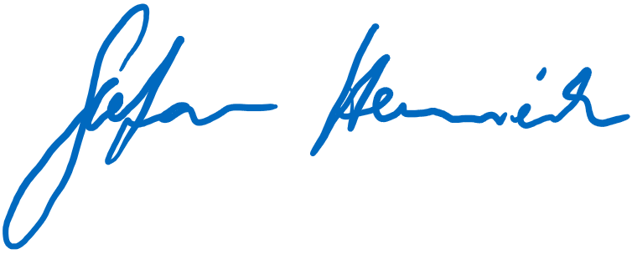
Erster Bürgermeister

